PROGRAM PREDŠKOLE
PETAK, 15.5.2020.

AKTIVNOSTI ZA DJECU I RODITELJE
15. svibnja obilježava se Međunarodni dan obitelji. Obitelj je temelj svakog društva i stoga si trebamo osvijestiti koliko je obitelj važna.
U današnje vrijeme obitelj često nema dovoljno vremena koje bi njezini članovi provodili zajedno u druženju i igri, zato Vam predlažemo da pronađete malo vremena i zajedno odigrate neku Vama dragu društvenu igru.

PUZZLE „OBITELJ“

Rezanje škarama jedan je od načina razvoja grafomotorike kod djece.
Zato u prilogu imate sliku koju dijete može samostalno izrezati škaricama po zadanim linijama. Nakon što izreže sliku, dijelove pomiješajte i dajte djetetu da sastavi sliku od dijelova koje je izrezalo.
Sliku može zalijepiti na drugi papir.

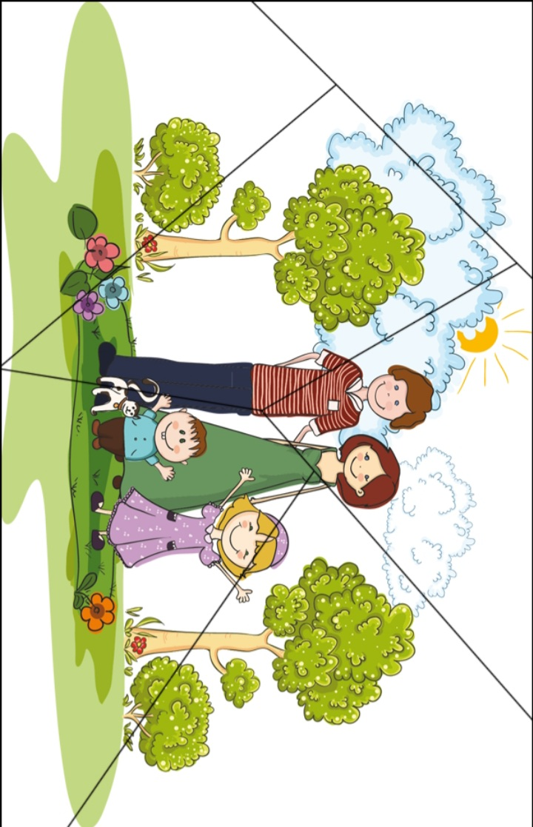
OBITELJ MENI JE SVE

Na poveznici https://g.co/kgs/ctsiVd poslušajte pjesmu Produkcije Z pod nazivom Obitelj meni je sve.
Pjesmu možete poslušati više puta.

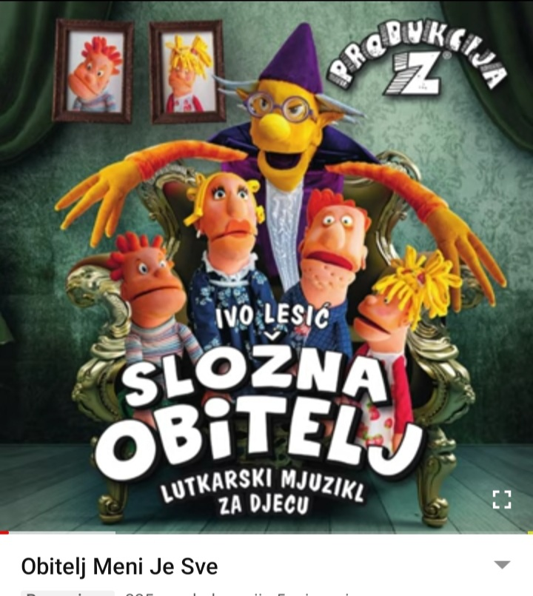

Nakon što ju poslušate, s djetetom porazgovarajte o sadržaju pjesme.
Nudimo Vam poticajna pitanja.
- O čemu govori ova pjesma?
- Čemu nas uči obitelj?
- S čime se uspoređuje obitelj?
- Poslije čega se obitelj još slađe voli?
- Tko sve čini tvoju obitelj?
- Kako najviše voliš provoditi vrijeme sa svojom obitelji?
OBITELJ = DOM

U ovoj aktivnosti dijete treba u krugove koji se nalaze u prilogu nacrtati članove svoje obitelji koji žive s njime u kućanstvu. Svakog člana u jedan krug. Zatim neka te krugove izreže i zalijepi ih u kućicu koja se također nalazi u prilogu.
Ispod svakog člana neka napiše tko je on u obitelji (npr. mama, tata, ja, brat, sestra, baka, djed).
Na krov kućice možete napisati OBITELJ i Vaše prezime (npr. OBITELJ HORVAT).

Prilog 1

Prilog 2

PRIČA O OBITELJSKOJ SREĆI
Za kraj, pročitajte djetetu priču o obitelji Jež.

Obitelj Jež
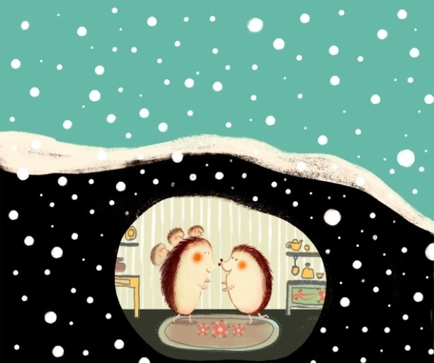
Mama Jež je tiho osluhnula čuju li se glasovi malenih ježeka iz sobe, no čulo se samo mirno disanje. Mama Jež je sjela u naslonjač, ušuškala se dekom, otpila gutljaj čaja i započela čitati knjigu Recepti za vaše najdraže.
„Uf“,promrmljala je, „kako im samo ispadnu ovako dobro?“
Mama Jež je voljela kuhati za svoju obitelj, običavala je i čitati puno novih recepata.
Začulo se kucanje na vratima. Mama Jež je bila malo ljuta. Ma tko je sada ometa! A tek je sjela.
Bodlje su se nakostriješile, puhala je ljutito dok je odlazila prema vratima.
Otvorila je vrata i osmijeh je preplavio njeno ljuto lice: „Srećo moja, napokon si stigao.“
Stigao je Tata Jež, glava obitelji. Radio je u Dalekoj Šumi, iza dvije planine. Dolazio je kući jednom mjesečno.
„Brrr… hladno je vani, pada gusti snijeg. Već sam mislio da se neću probiti kroz snijeg, ali evo me. Ženo moja, sve si mi ljepša.“
Mama Jež je pocrvenila, bilo joj je srcu milo od tih riječi.
Odjednom – trka po sobi, maleni koraci su se približili. Malene pojave su zagrlile Tatu Ježa i veselo viknuli: „Tatice, stigao si.“
„Rahela moja, Bartole i Vide moj, sve moje blago, napokon sam tu s vama.
Ja sam sretan čovjek.“
Mama Jež je pritvorila vrata kuće, naložila vatru da bude toplije te se primakla bliže mužu koji je pričao djeci o životu u Dalekoj Šumi, običajima ljudi u gradiću pored Šume, ma Tata je divno pričao.
Rahela, Bartol i Vid su ga pažljivo slušali, upijali svaku riječ i bili su tako sretni.
„Djeco, kasno je, Tata je umoran, idemo svi sada u krevet. Sutra nastavljamo.“
Raheli, Bartolu i Vidu bijaše teško čuti ovo, ali znali su da je Tata umoran. Ustali su, poljubili roditelje, poželjeli im blagoslovljenu noć i otišli u svoju sobu.
Tata i Mama su se zagrlili, obavijeni velikom čežnjom poljubili, i začuli hihotanje: „Tata ljubi mamu, hi, hi, hi.“
Tata i Mama Jež se veselo nasmijaše, i pođoše na počinak. Vani je i dalje padao gusti snijeg i bilo je hladno.
No ovu obitelj je grijala ljubav i čežnja čekanja.
Pst, sada spavaju, odmaraju se.
Sutra je dan grudanja, jupiiii!
Ljiljana Ćosić

